ANEXO 1
DIAGRAMAS REFERENCIALES UBICACIÓN DE GABINETES Y PUNTOS DE ENERGIA ELECTRICA

DIAGRAMA SISTEMA ELECTRICO VERTICAL
YPFB-OFICINA CENTRAL
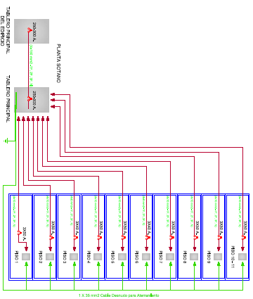

SISTEMA ELECTRICO PLANTA BAJA
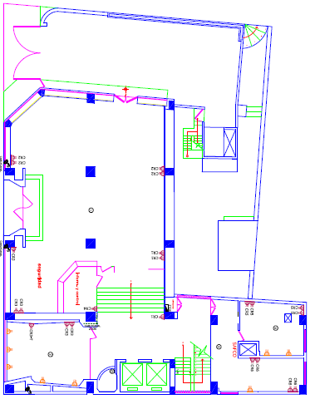 | 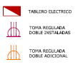  8 PUNTOS DOBLES  NUEVOS
SISTEMA ELECTRICO PISO 1
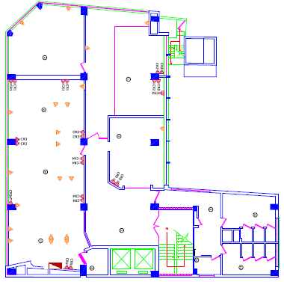 | 21 PUNTOS DOBLES  NUEVOS
SISTEMA ELECTRICO PISO 2
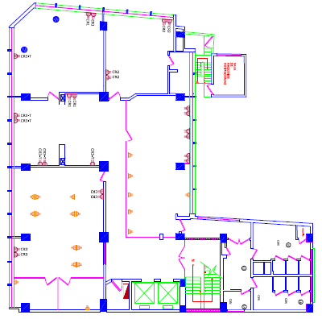 | 19 PUNTOS DOBLES  NUEVOS
SISTEMA ELECTRICO PISO 3
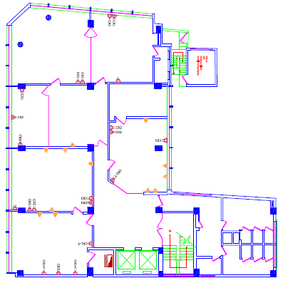 | 12 PUNTOS DOBLES  NUEVOS
SISTEMA ELECTRICO PISO 4
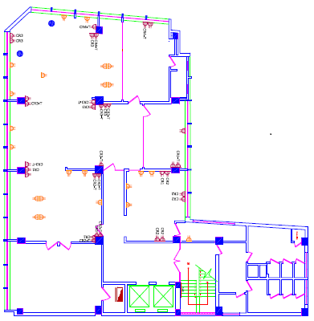 | 23 PUNTOS DOBLES  NUEVOS
SISTEMA ELECTRICO PISO 5
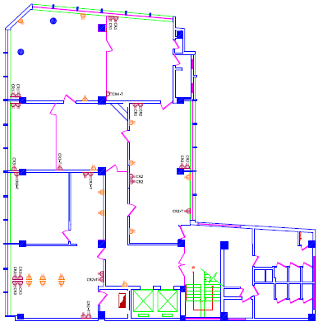 | 17 PUNTOS DOBLES  NUEVOS
SISTEMA ELECTRICO PISO 6
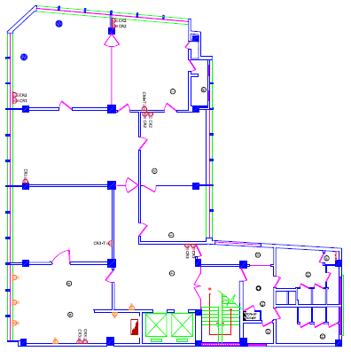 | 6 PUNTOS DOBLES  NUEVOS
SISTEMA ELECTRICO PISO 7
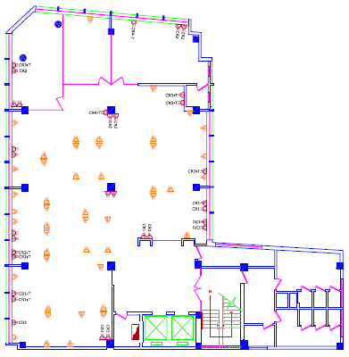 | 46 PUNTOS DOBLES  NUEVOS
SISTEMA ELECTRICO PISO 8
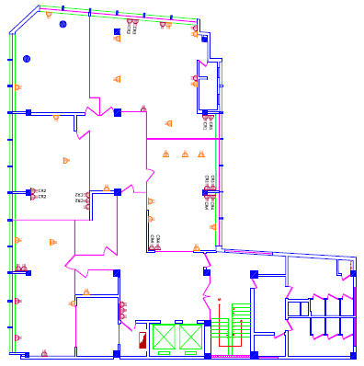 | 22 PUNTOS DOBLES  NUEVOS
SISTEMA ELECTRICO PISO 9
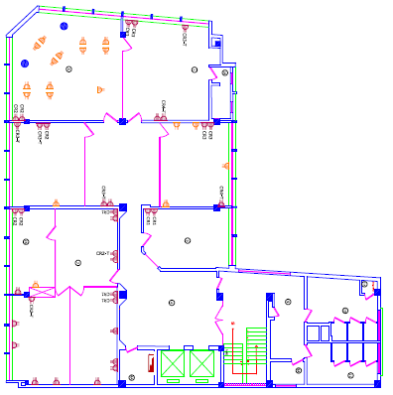 | 19 PUNTOS DOBLES  NUEVOS
SISTEMA ELECTRICO PISO 10
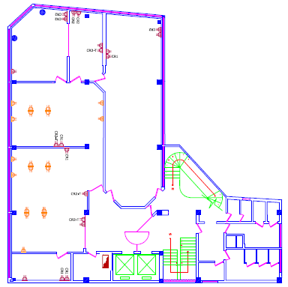 | 19 PUNTOS DOBLES  NUEVOS

